国际技术交易对接会—中英医疗科技专场成功举办
3月29日上午，2025中关村论坛年会中关村国际技术交易大会国际技术交易对接会—中英医疗科技专场在中关村国家自主创新示范区展示中心成功举办。活动通过主旨发言、园区推介、成果发布、案例分享、圆桌对话等环节，解读中英在医疗科技产业的最新政策，发布前沿技术成果，共同探讨医疗科技前沿趋势，展示中英最新医疗科技成果和应用案例，助力中英医疗科技产业发展。活动吸引了中英医疗科技领域相关政府部门、机构企业、产业园区、高校院所、投资机构及行业媒体代表共计100余人参与。
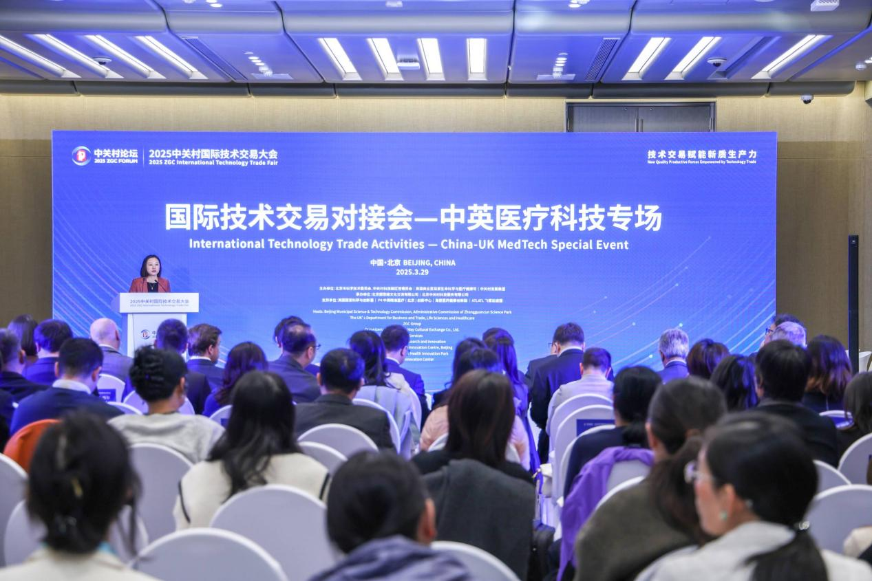
本场活动由北京市科学技术委员会、中关村科技园区管理委员会，英国商业贸易部生命科学与医疗健康司，中关村发展集团主办，北京挪思维文化交流有限公司、北京中关村科技服务有限公司承办，并得到英国国家科研与创新署、P4中英精准医疗（北京）创新中心、海星医药健康创新园、ATLATL飞镖加速器等机构的支持。
英国商业贸易部生命科学与医疗健康参赞安睿辉（Rahul Agarwal），北京市科学技术委员会、中关村科技园区管理委员会科技成果转化处处长闫颖，中关村发展集团副总经理周瑞，英国创新署中国项目主管南山（Nathaniel Cooke）、英国创新署全球联盟负责人郑义儒（Nee-Joo Teh）出席本场活动。
安睿辉参赞表示，“我们坚信并且支持培养强有力的国际合作伙伴关系，是实现利用技术去解决社会和全球最大挑战的关键所在。希望中英在医疗保健方面的合作将改善中英人民的生活。”
周瑞在讲话中提到，“中关村发展集团是北京服务科技创新的领军企业，我们聚焦科技成果转化和产业化的市场需求，初步构建起从idea到IPO的覆盖企业全生命周期的集成服务产品体系。在中关村医疗器械园、生命科学园等载体中，我们打造了‘研发—制造—临床—应用’的闭环生态。通过技术交易大会等平台，推动中英企业开展‘需求对接、联合研发、资本联动’。”
主旨报告环节，南山围绕英国科研创新与成果转化进行发言。阿斯利康创新园与区域创新中心执行总监陈锴介绍了阿斯利康iCampus融合英国生态系统。
园区推介环节，海星医药健康创新园和ATLATL飞镖加速器展示了国内医药健康创新园及创新机制高地的发展成果，为中英医疗科技企业搭建高效合作平台。
P4中英精准医疗（北京）创新中心2025年度重点项目集中发布，主要发布了创新药物和健康食品、创新医疗器械、创新诊疗方法等成果。
来自WMHTIA英国中西部健康医疗科技加速器、PDD设计咨询、健达九州、舜景生物医药、慧影医疗等的中外嘉宾带来前沿案例分享，从纳米孔测序技术到智能康复外骨骼机器人，从医疗器械设计创新到基因治疗与医学影像智能化发展，向与会者充分展示了中英医疗科技的协同创新价值。
为深化中英医疗科技领域协同创新，推动全球前沿技术与中国市场需求精准对接，活动特别设置中英合作圆桌论坛，由安睿辉主持，邀请郑义儒、北京生命科学园创新投资基金合伙人薛园、北京医疗机器人产业创新中心副总经理李绮和P4中英精准医疗（北京）创新中心CEO内森·麦克纳利（Nathan McNally）四位中外嘉宾，围绕中英合作助力科研成果转化进行交流讨论。各位嘉宾从政策、资本、落地等三个维度剖析了合作痛点，并表示无论是英国创新署的跨境支持政策，还是生命园创投的“耐心资本”，都在为中英加速器合作铺路。

